Lektion 7, Arbeitsblatt 2
Öffne das Programm mit der Katze.
1. | 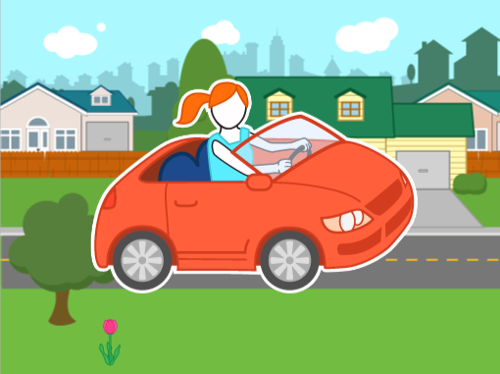 | Füge ein Auto hinzu.
2. | 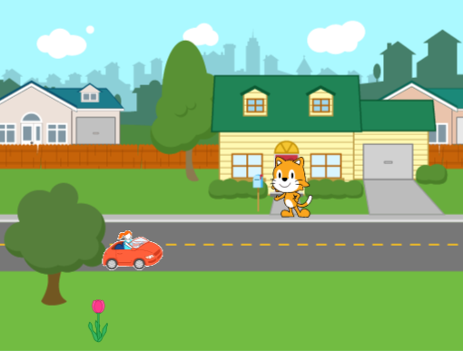 | Verkleinere das Auto und schiebe es an die richtige Stelle.
3. | 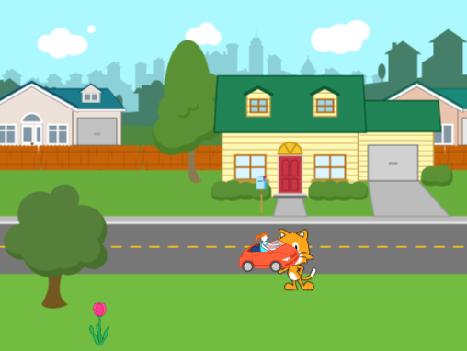 | Das Auto fährt schnell nach rechts.  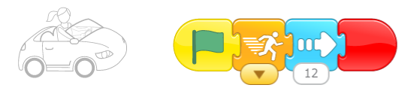  Das Auto fährt gegen die Katze.
4. | 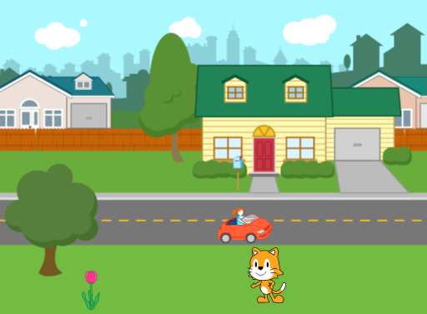 | Die Katze geht schnell über die Straße.
5. | 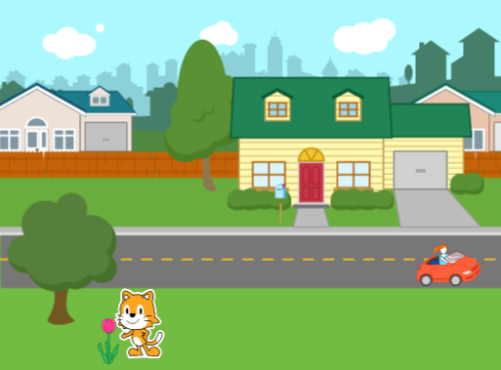 | Die Katze geht gemütlich zur Blume und schnuppert daran.
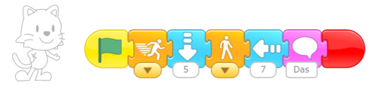
Lösung:

